组编内容：4.1.3碱金属
组编： 校对：
审核： 时间：

高一化学学案

4.1.3 碱金属元素
【学习目标】
1.掌握碱金属元素结构与性质的关系。
2.探究碱金属元素性质的递变规律。
1.碱金属元素定义
碱金属元素为第ⅠA族（除氢）的元素。包括锂（Li）、钠（Na）、
钾（K）、铷（Rb）、铯（Cs），钫（Fr），其中钫为放射性元素。
2.碱金属元素的原子结构
元素名称 | 锂 | 钠 | 钾 | 铷 | 铯
元素符号
核电荷数 | 3 | 11 | 19 | 37 | 55
原子结构
示意图
原子半径/nm | 0.152 | 0.186 | 0.227 | 0.248 | 0.265

相同点 | 最外层均有 个电子，很容易失去，最高正价为+1价，均有较强 性
递变性 | 从Li到Cs随核电荷数的增加，电子层数____，原子半径____

3.碱金属单质的物理性质
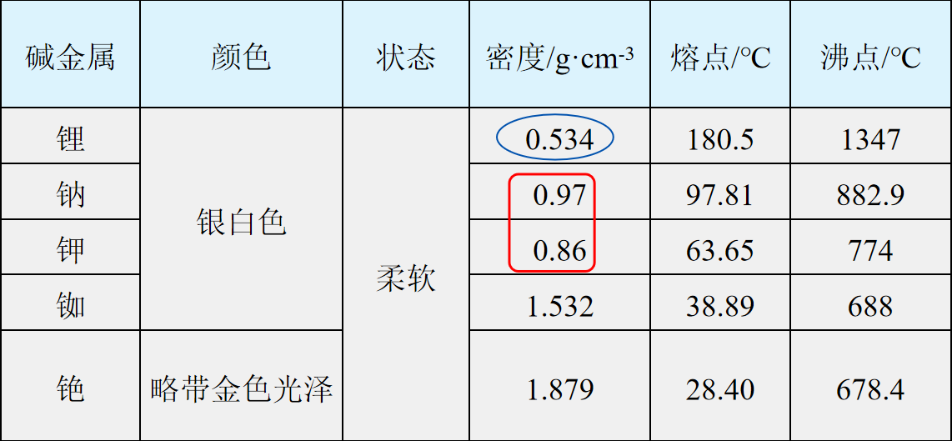
①相似性
碱金属单质都有 色的金属光泽（但 略带金色光泽）、硬度小、密度小、有延展性，熔沸点较低，导电、导热性良好。
液态钠钾合金可做原子反应堆的导热剂。
②递变性
随着核电荷数的增加，单质的熔点和沸点逐渐 ，密度逐渐 ，
（但ρK ρNa），且Li、Na、K的密度 1，Rb、Cs的密度 1。

4.碱金属单质的化学性质
(1)与氧气反应
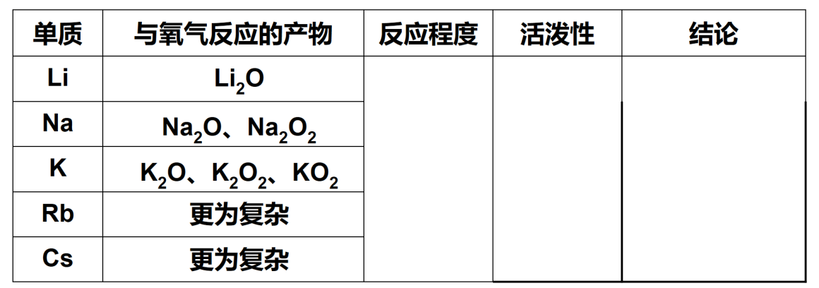
结论：
随着核电荷数的增加，碱金属与O₂反应越来越_ ，产物越来越 。
(2)与水反应
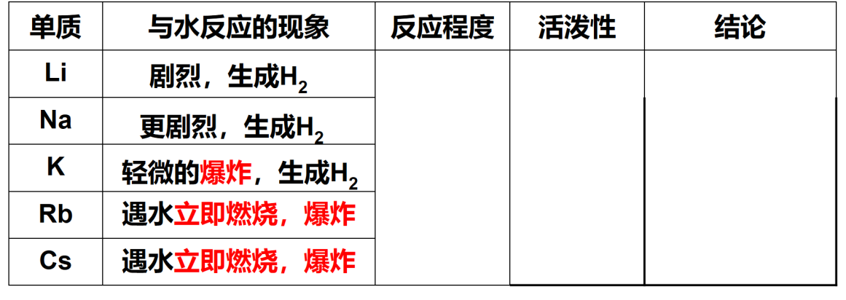
碱金属都能与水反应，反应的通式为2R + 2H₂O===2ROH + H₂↑ 。
随着核电荷数的增加，碱金属与水反应越来越______，生成的ROH（最高价氧化物对应的水化物）的碱性越来越______。

